**Дата:** 27.05.2022 **Клас:** 4 – Б **Вчитель:** Половинкина О.А.

**Урок:** образотворче мистецтво

**Тема. Місто майбутнього. Створення макета міста (техніка бріколаж,** **матеріал - коробки, пластикова тара, конструктор Лего, старі побутові речі тощо).**

**Мета**: здійснити мистецьку подорож у майбутнє; ввести поняття «макет»; вчити сприймати твір мистецтва, виявляти здатність цілісно охопити увагою художній твір, зосереджувати увагу на деталях; створювати макет міста; розвивати навички роботи в колективі; уяву, фантазію; формувати культурну компетентність.

**Обладнання**: презентація.

**Опорний конспект**

**І. Організація класу.**

**1. Створення позитивного психологічного клімату класу.**

*-* Прослухайте вірш та налаштуйтеся на роботу.

**ІІ. Вивчення нового матеріалу.**

**1. Розповідь вчителя.**

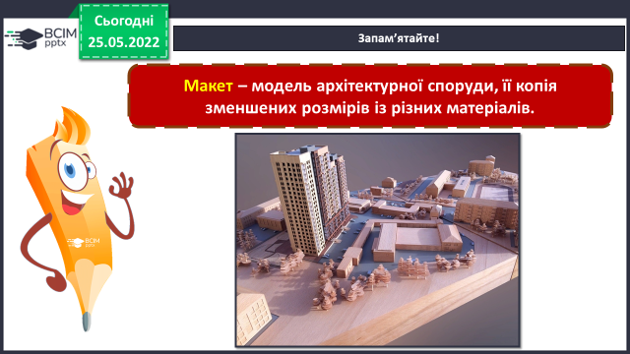

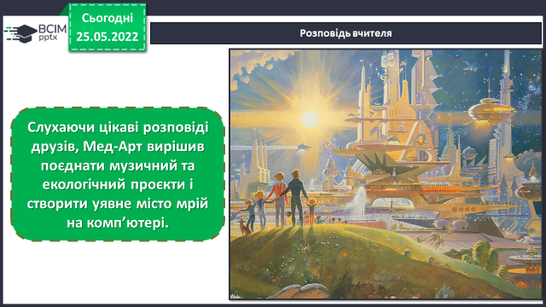 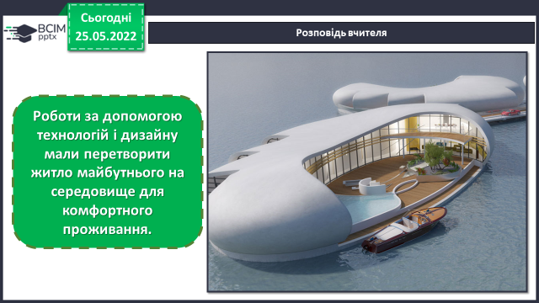

**2. Перегляд відео.**

- Перегляньте проєкт міста майбутнього архітектора Цветана Тошкова.

***Оригінальне посилання*** [***https://youtu.be/iWMjobTocdI***](https://youtu.be/iWMjobTocdI)

**3. Правила безпеки на уроці образотворчого мистецтва.**

**4. Попрацюйте над проєктом «Місто мрії».**

- Створіть макет міста (техніка бріколаж).

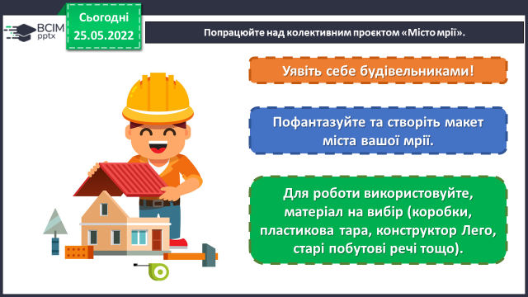

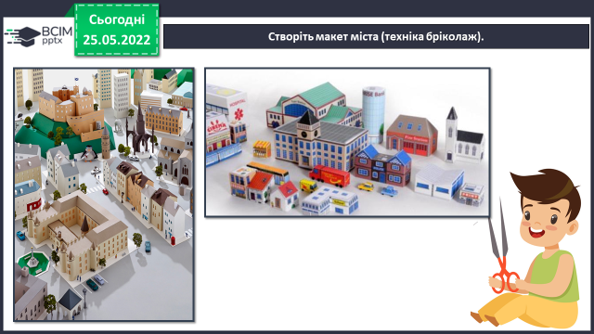

**ІІІ. Підсумок**

Продемонструйте власні вироби.

У вільний час …

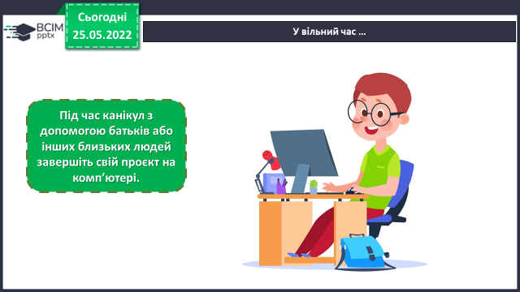

***Роботи надішли на Human***